פרופיל חברה

גלית – החברה לאיכות הסביבה הינה חברה מקצועית העוסקת בביצוע בדיקות, ייעוץ ומתן פתרונות בתחומי איכות הסביבה.
החברה מספקת שירותים ללקוחות פרטיים, עסקיים, מוסדיים וציבוריים, תוך הקפדה על מקצועיות, אמינות, שירותיות ועמידה בדרישות הרלוונטיות.
הבדיקות מבוצעות על ידי אנשי מקצוע מוסמכים, באמצעות ציוד מדידה מתאים ובהתאם לאופי האתר ולמטרת הבדיקה.
בסיום הבדיקה מופק דוח מקצועי הכולל את ממצאי הבדיקה, ניתוח התוצאות, מסקנות והמלצות להמשך טיפול, ככל שנדרש.
בנוסף, החברה פועלת מתוך ניסיון שטח רחב והבנה מעשית של צרכי הלקוח, החל משלב קבלת הפנייה ועד למסירת הדוח הסופי. בכל עבודה נבחנים תנאי האתר, מטרת הבדיקה והגורמים האפשריים למפגע, וזאת במטרה לספק ללקוח תמונת מצב מקצועית, מדויקת וברורה ככל הניתן.
החברה שמה דגש על מתן מענה ברור, מקצועי וישים, במטרה לסייע ללקוח להבין את מצב האתר ולקבל החלטות נכונות להמשך.

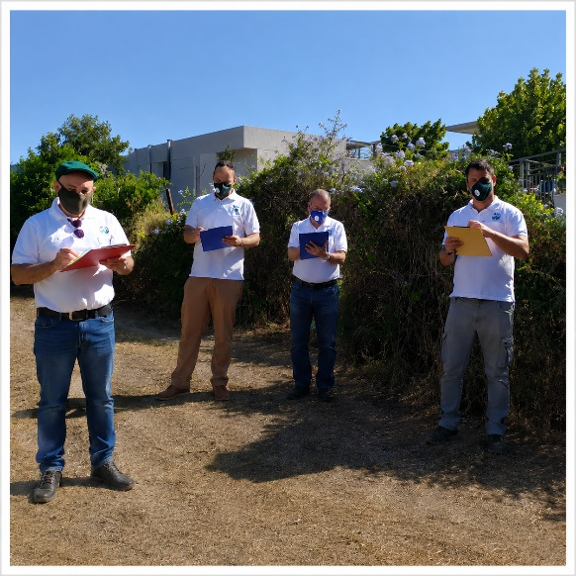
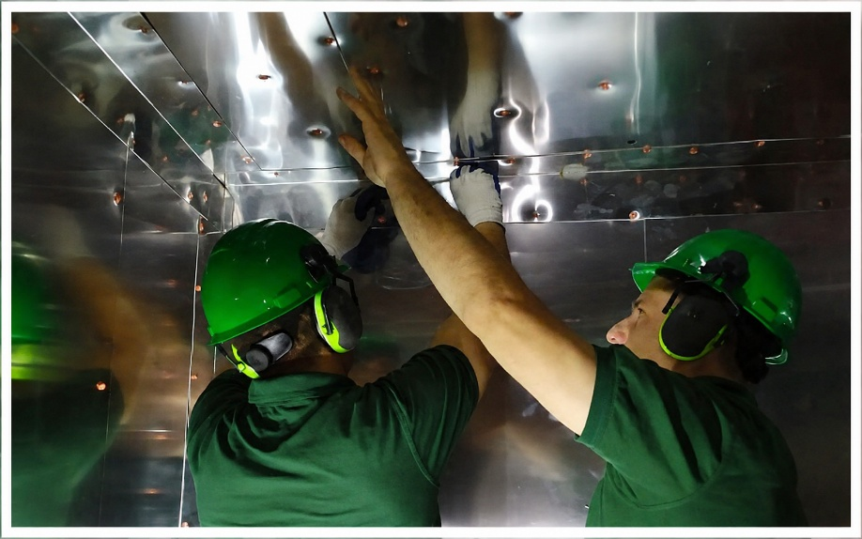



נספח א': תעודות ISO









